ООО «Техносоюз»
КРАН ГАРАЖНЫЙ 2 тонны модель ES0402
ИНСТРУКЦИЯ ПО ЭКСПЛУАТАЦИИ

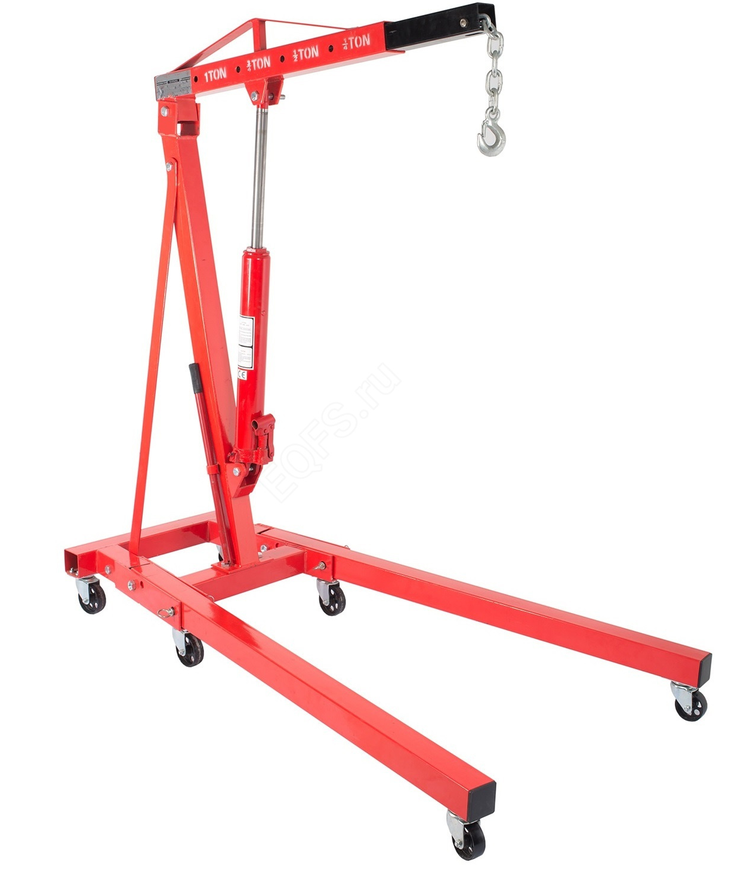

ВНИМАТЕЛЬНО ОЗНАКОМЬТЕСЬ С ИНСТРУКЦИЕЙ ПЕРЕД НАЧАЛОМ
РАБОТЫ. БЕРЕЖНО ХРАНИТЕ НАСТОЯЩУЮ ИНСТРУКЦИЮ, ЧТОБЫ
ОБРАЩАТЬСЯ К НЕЙ В БУДУЩЕМ

ВАЖНОЕ ЗАМЕЧАНИЕ
В процессе транспортировки или эксплуатации в гидравлическую систему крана может попасть воздух, это приводит к снижению грузоподъемности крана. Для удаления воздуха из гидравлической системы откройте выпускной клапан (поверните рукоятку клапана против часовой стрелки) в нижнем положении стрелы (плунжера), быстро нажмите несколько раз на рукоятку насоса (гидроцилиндра).
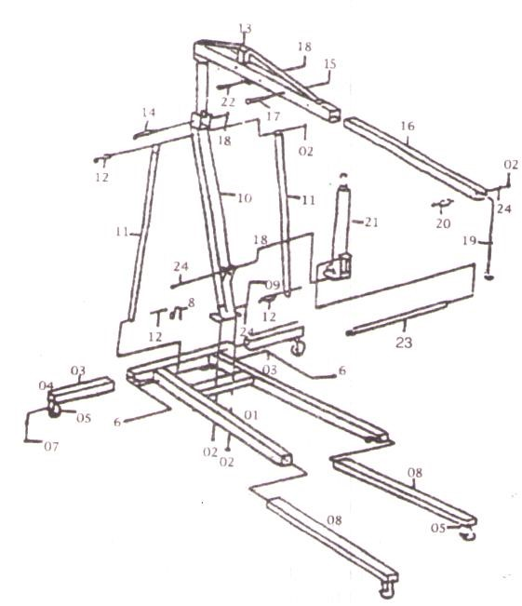

№ | Название | Кол. | № | Название | Кол.
1 | Основание | 1 | 13 | Стрела | 1
2 | Гайка M14 | 6 | 14 | Болт М16×110 | 1
3 | Удлинитель основания | 2 | 15 | Гайка M12 | 1
4 | Болт М8×20 | 16 | 16 | Удлинитель стрелы | 1
5 | Поворотное колесо | 4 | 17 | Болт М12×100 | 1
6 | Болт М12×30 | 4 | 18 | Гайка M16 | 3
7 | Гайка М8 | 16 | 19 | Крюк | 1
8 | Удлинитель лапы | 2 | 20 | Болт М14×80 | 1
9 | Болт М14×100 | 3 | 21 | Гидравлический плунжер | 1
10 | Стойка | 1 | 22 | Болт М16×80 | 1
11 | Опора | 2 | 23 | Рукоятка | 1
12 | Болт М14×100 | 3 | 24 | Болт М16×90 | 1

Предупреждение
- Не перегружайте кран
- Проверяйте гидроцилиндр и плунжер каждые 3 месяца на наличие следов коррозии.
- Протрите, при необходимости, чистой тканью, смоченной в масле 4. Если кран не работает, стрела должна находиться в нижнем положении.
- При дозаправке или замене масла всегда применяйте гидравлическое масло для домкратов, не смешивайте разные масла.
- Запрещено использовать тормозную жидкость, спирт, глицерин, растворитель, моторное масло или отработанное масло.
- При заправке масла следует избегать попадания грязи и инородных веществ в систему.
- Производитель без уведомления вправе вносить изменения в конструктивные части товара.

